Мы часто играем в солдатики,
Беспечно игрушки бросая.
И только порой фотографии
Расскажут о том, что когда-то…
Была война великая, вторая мировая,
Чтоб нам играть в солдатики
Солдаты умирали.
Сражаясь за свободу, шли люди воевать,
И в этот день январский
Мы будем вспоминать
Всех тех, кто жизни отдал
За счастье на земле.
Их подвиг благородный
Дал жизнь тебе и мне.

Когда на уроках истории
Мы учим сражений тех даты,
Встают перед нами мальчишки,
Что призваны были в солдаты.
На плитах гранитных остались
Имён тех мальчишеских списки.
Они – когда-то школьники,
А ныне – обелиски.

Много лет назад отгремела Великая Отечественная война. Жизнь идёт своим чередом. В суете этих лет мы каждый раз приходим в свои классы знакомым маршрутом. И, как всегда,
провожает нас взглядом с портрета Герой Советского Союза Прокопий Иванович Аврамков.
В память о нём и его подвиге в нашей школе в январе проходит торжественная линейка.
69 лет назад, 22 января 1944 года, Аврамков Прокопий Иванович, старший сержант Советской Армии, закрыл амбразуру вражеского дзота своим телом.

Война закончилась.
Но песней опалённой
Над каждым домом
До сих пор кружит.
И не забыли мы,
Что много миллионов
Ушли в бессмертие,
Чтоб нам с тобою жить.

Он был одним из миллионов мальчишек, гонял голубей, босым бегал по улицам Покровки.
А когда началась война, добровольцем ушёл на фронт, был командиром отделения.

Из воспоминаний сослуживцев П.И. Аврамкова.
Капитан Маликов: «Это был веселый и подвижный двадцатилетний воин. Боевой и умелый сержант командовал отделением, которое считалось лучшим в роте. Бой предстоял тяжёлый, Аврамков подробно объяснил солдатам боевую задачу:
-Только помните – дружнее, смелее и решительнее действовать надо. Один за всех, а все за одного.
-Товарищ капитан, сегодня наша рота даст врагу по зубам. Раздавим мы его обязательно.
Подвиг героя видели все бойцы.»

Из воспоминаний лейтенанта Шорохова: «Видел я, как стремительно пошло на врага отделение Аврамкова. Но в тридцати метрах впереди цепи наших стрелков заработал до того молчавший вражеский дзот. Рота залегла. Казалось, выхода нет, задача срывалась.
Но вот, вдруг, кто-то пополз к вражескому дзоту. В правой руке две гранаты, в левой – наготове автомат. Это был Прокопий Аврамков. Гранаты, брошенные Прокопием, не вывели дзот из строя. Наступил критический момент.
Аврамков двумя прыжками подскакивает в дзоту и своей грудью наваливается на амбразуру. Вражеский пулемёт захлебнулся в крови героя.»

Капитан Машков вспоминал: «Я вернулся на место гибели героя Аврамкова. Увидел его тело, простроченное пулемётной очередью, у самой амбразуры бетонированного дзота.
В кармане гимнастёрки героя я нашёл его письмо на родину. В нём он писал родителям: «Я выполняю ваш родительский наказ. Вы скоро узнаете, как воюет ваш сын». Это письмо он написал перед самым боем».
Похоронили героя на высоте около села Шейкино Псковской области.

А на Алтае, в селе Покровка Родинского района, родители прокопия Аврамкова – Иван Афанасьевич и Анисья Даниловна, получили другое письмо, от сослуживцев сына. В нём говорилось о том, что: «Указом Президиума Верховного совета СССР от 4 июня 1944 года Вашему сыну Прокопию Ивановичу Аврамкову, совершившему героический бессмертный подвиг, присвоено звание Героя Советского Союза.
На примере Вашего сына воспитываются сотни и тысячи наших воинов, которые горят желанием стать такими же как Прокопий Аврамков, готовы в любую минуту повторить подвиг Вашего сына».
Похоронили героя на высоте около села Шейкино Псковской области.

В 1965 году в журнале «Молодой коммунист» вышла статья «Сколько было Матросовых?», в которой говорится о тех, кто повторил подвиг Александра Матросова. Среди них и наш земляк – Прокопий Аврамков.

Мы помних их, не пожалевших жизни,
Что стали на защиту, как стена,
Что записали в летопись Отчизны
Своей горячей кровью имена.

Встаньте, молча, на минуту
В память тех, кем мир спасён!
Имена их помнить будем,
Сквозь века их пронесём.

Почтим память героя минутой молчания.

Ты узнаешь его по походке, по коротким седым волосам,
По улыбке задумчивой, кроткой,
Чуть усталой, но доброй в глазах.
Он сидит на скамейке у сквера,
На костыль оперевшись рукой,
Вспоминает он юность, наверно,
И нелёгкий свой путь фронтовой.
На груди его алые планки,
Завоёванных кровью наград.
Ночью снятся катюши да танки,
Да не павший в боях Сталинград.
Помнит шёл на восток и на запад,
Как друзья погибали в бою.
Отчего мне так хочется плакать,
Когда вижу я старость твою.
До сих пор всё болят твои раны
Незабытая боль о войне.
Берегите, друзья, ветеранов,
Пусть подольше живут на Земле.

В настоящее время в нашем селе живёт один ветеран – Колий Иван Мефодьевич.
Всем! Всем, кем этот мир спасён,
И выстоял, и не согнулся,
От всей души земной поклон –
Живым и тем, кто не вернулся!

Право возложить гирлянду к мемориалу предоставляется:

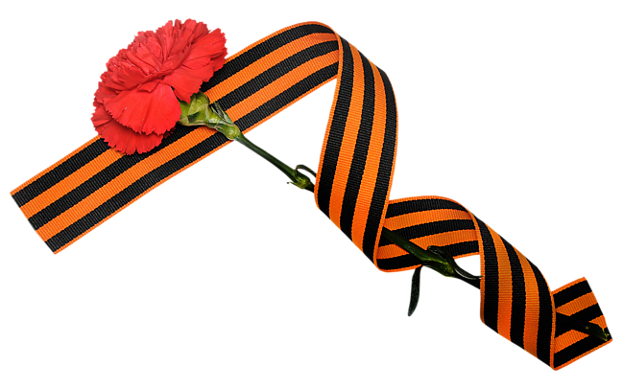

Подготовила: учитель начальных классов
МКОУ «Камышенская СОШ Завьяловского
района Алтайского края»

2013 г.

